狠抓概念教学，提高数学能力
马秀花
内容提要：在社会科学技术迅猛发展的今天，课程标准之所以提出核心素养，是因为人们对数学教育的需求，已不仅仅满足于获取知识这一浅层面，而更多的是关注运用数学知识解决生活中实际问题的能力和自身数学素养的提高。作为基础教育的小学数学，更应该注重小学生数学综合素养的提高。只有教师狠抓概念教学，才能使学生更好的获取数学知识，培养各种数学能力，提高数学素养。因此，本文以教学经验论证了，概念教学在小学数学教学中的重要意义；剖析了目前小学数学概念教学中存在的问题；并从概念教学的“引入——深化——应用”三个基本环节出发，谈谈小学数学概念教学的一般性策略。
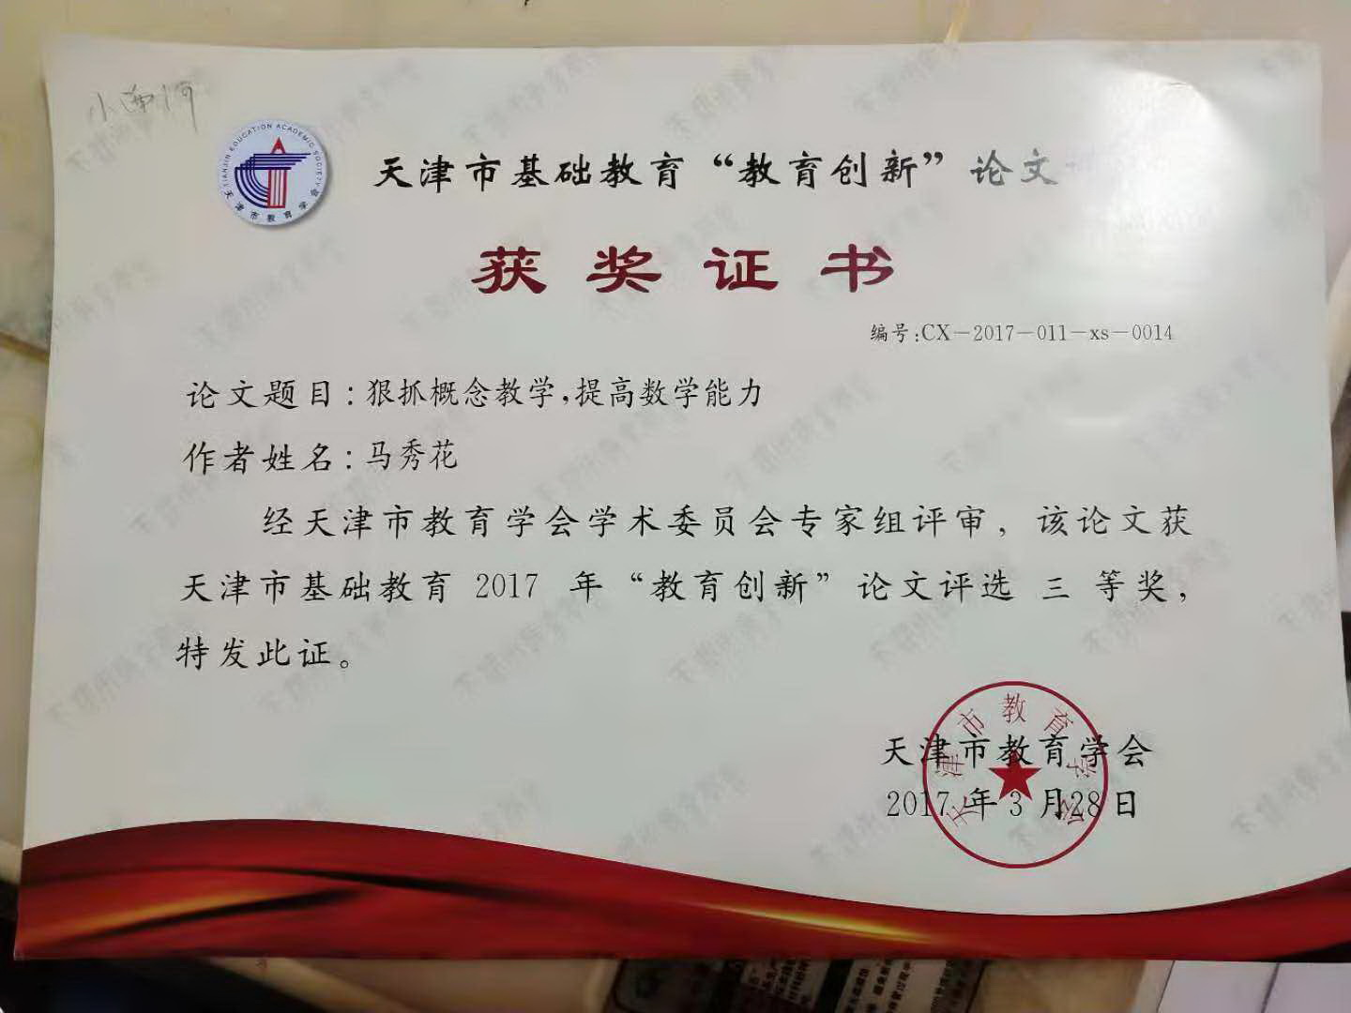
小学数学是一门概念性很强的学科，也就是说，任何一部分内容的教学，都离不开概念教学。像数的概念、运算的概念、量与计量的概念、几何形体的概念、比和比例的概念、方程的概念，以及统计初步知识的有关概念等都是小学数学基础知识的重要组成部分，而且小学数学概念教学直接影响学生的思维发展。事实证明，如果学生对数学概念掌握得正确、清晰、完整，就有助于双基的学习与训练。相反，如果数学概念不清楚或不正确，就会导致学生的数学基础不扎实。根基不稳，学生的思维发展又从何谈起。因此教学时，教师要以使学生正确、清晰、完整地理解数学概念为目的，根据学生的数学认知状况，采用多种教学措施，引导学生积极参与概念的形成，理解和运用等过程中，加强对学生进行思维训练。要想使学生更好的获取数学知识，培养各种数学能力，教师必须狠抓概念教学。
一、概念教学在小学数学教学中的重要地位
1、概念教学是掌握数学双基的奠基石。
概念是形成数学知识体系的基本元素，是进行判断、推理的基础，也是提高教学质量的重要途径，因此，在整个小学数学教学中，数学概念的教学有着不容忽视的地位。
例如，在分数、百分数的学习中，找准单位“1”是解题的关键，这就要追溯到“分数概念”的教学。 “把单位‘ 1’平均分成若干份，表示这样的一份或者几份的数，叫做分数。”学生对这个“1”认识往往与自然数1、数量1混淆，其实它代表一个整体。一个计量单位，一个图形，一个学校、一个班级、一个小队只要它能构成一个“整体”，不管它其中包含的数量有多少，都可以是“1”。如此抽象的“1”，学生是很难理解的。理解“1”的含义，是掌握分数概念的关键，为今后学习分数、百分数解决问题打下坚实的基础。
2、数学概念是学生进行思维的出发点。
大脑的思维形式有概念、判断、推理……，概念是起点。只有学生掌握了正确、清晰的概念，才能进行合理的判断，推理。
如:教学圆的认识,是在学生对直线、线段和一些平面图形已有初步的了解后进行的。我们可以让学生通过亲身的体验,观察接触生活中的圆形物品（圆桌面、钟面）、课间活动（投球比赛时同学们围成圆形）等，再从直观感受中抽象出几何图形，根据学生已有的认知能力概括出圆的特征: 圆是由一条曲线围成的平面图形。这样由直观的表象，再经过学生思维的转化而形成圆的概念。只要学生再理解了圆的特征（半径或直径决定圆的大小）后，就能有效解决跟圆的周长和面积相关的实际问题。这一过程使学生经历观察、判断、概括、推理等多种思维方式，所以说，概念是思维的细胞，是思维发展的出发点，
3、概念教学是提高数学能力的基本保障。
小学生各种能力的培养都是以概念为基础。只有以概念教学为出发点，才能使运算能力、逻辑思维能力、空间想象能力、创新能力等得到有力提升。教学实践证明，学生对基本概念的理解越深刻，解决问题的思路越清晰，分析能力也就越强，学习数学自然就觉得容易了。
例如，在学生学习了整数四则运算后，教师只要运用迁移规律稍加点拨，小数、分数的四则运算学生就很容易接受。加法和乘法的运算定律，在整数、小数、分数的简便计算中都能适用。所以，只要教师抓好概念的教学，对今后的学习就起到事半功倍的作用。
再如：教学倍的认识时，我们可以从两个数量之间的比差关系，引出“倍”是表示两个数量之间的倍数关系。教学时，确定标准是关键，学生只有在两个数量中确定好标准，才能理解谁是谁的几倍（或比几倍多或比几倍少）。学生对“倍”的理解越透彻，就越能理解两个数量之间的关系，为今后学习有关知识打下基础。
二、目前小学数学概念教学中存在的问题
课程改革的全面实施和深入，使小学数学概念教学的方式发生了很大的变化，但教学中依然存在不少问题。低年级的教师存在着“重算轻理”的倾向，他们只满足于学生算得正确，而不讲清算理，致使很多小学生缺乏学习兴趣，认为数学很枯燥，到了高年级更是觉得难学。高年级教师理解不到概念的内涵与外延，对数学知识挖掘不深，学生只能学其表不学其理，一旦遇到实际应用时就束手无策。主要表现为以下几点：
1、死记硬背概念：由于概念本身的抽象性，给学习增加了难度，一些老师索性避开教学难点，干脆采取“死记硬背”的方式，一味的给练习争取时间。因为学生没有经历概念形成的过程，所以他们只知其然而不知其所以然，而且学生的多种思维没有得到锻炼，最终是记得快忘得也快。
如，有的学生能一字不错地把分数的意义背下来，并且能正确熟练地计算同分母分数的加减法，但当让他们解释为什么只把分子相加减，分母不变时，他们却不知其中的联系。
2、散沙式地学习概念： 不少同学学习概念时，总是习惯于学一个记一个，而不去比较相关概念的联系与区别，没有将相关概念进行深加工。诸多概念不成系统，学生的认知结构不成网络，这样就会造成学生对概念理解模糊，从而导致错误地运用。
如，在数的整除这块知识中，概念非常多像因数和倍数、质数和合数、奇数和偶数、公因数、最大公因数、公倍数、最小公倍数、互质数等，如果我们不能帮助学生进行系统梳理，他们就会混成一团，解答问题时一塌糊涂。
3、概念与应用脱节：概念和应用是分不开的，要想轻松解题，就必须掌握概念，要掌握概念，就必须多解题、多应用。但是有的教师不注重概念形成的过程，更倾向于功利性的应用，追求的是能用概念正确解题的结果。题海战术，只能使数学概念停留于一知半解，不能从根本上理解概念的内涵。当学生遇到变式问题或综合性比较强的问题时，常常是束手无策。所以再多的练习学生也不能达到对数学概念的深刻理解，更无法灵活运用到实际生活中去。
三、小学数学概念教学的有效策略
重视数学概念教学，对于提高教学质量有着举足轻重的作用。教师为了达到教学目的，应该根据概念的不同情况，结合学生的具体实际，采用相应的教学方法。下面我从概念教学的“引入——深化——应用”三个基本环节出发，谈谈小学数学概念教学的一般性策略。
（一）、巧妙的引入，初步形成概念
抽象的数学概念，一定要从学生的认识水平出发，要密切联系生活实际，教师可根据概念内容不同，引入的方法相应的要灵活。
1. 利用感性材料引入概念。生活中的实物、模型、挂图等都是学生比较熟悉的感性材料；教师幻灯演示，学生自己动手操作等同样是学生亲身感知，学生通过多种感官的接触，丰富自己的感性认识，然后逐步抽象概括出事物的本质属性，引出概念。
如，教学圆的认识时，既让学生搜集生活中的圆形物品（圆桌面、钟面、车轮，井盖等），又为学生课件展示生活中的圆形建筑及自然界中圆形景象，并且让学生亲自画大大小小不同的圆，大量的感性材料，通过教师的引导抽象概括出事物的本质特征（圆是由一条曲线围成的平面图形）。学生感知到位，为形成概念做好铺垫。
2.通过计算，揭示概念。有些概念往往可以通过计算揭示数与形的某些规律或本质属性，抓住了事物的本质属性，概念的内涵就迎刃而解。
如，教学“比例的意义”，教师可以从让学生完成几道求比值的题引入，计算后让学生观察这些结果有什么特点。学生根据之前的答案回答（有的题比值相等），教师把比值相等的两个比组成比例，并指出：表示两个比相等的式子叫做比例。再如，像“循环小数”的概念可以通过计算1÷3=0.333……和7÷11=0.636363……来揭示；分数的约分与通分、比的基本性质等都可以从计算引入。
3.旧概念迁移新概念。新知识与旧知识相结合是数学教学中常用的教学方法，知识的迁移既巩固了旧知识，又把旧知识加以引伸，在获得新概念的同时，又利于精讲多练。
如，教学几何图形的面积，学生先学习的是长方形的面积计算方法，而后的正方形、平行四边形、圆形等面积的计算都是在它的基础上推导得出。再如，比的意义的教学是由除法知识（两个同类量的除法关系和两个不同类量的除法关系）推导来的；百分数的意义是在分数的意义基础上学习的，它们之间既有联系又有区别。
4.创设情境，激趣引入。教师紧密联系学生的生活实际，运用具体事例，去激发学生的学习兴趣和探究意识，使学生接触新的概念不会感到突然。
如，教学圆的认识时，教师可创设一种投球比赛的情境，提问：“同学们，我们站成什么样的队形才是公平的？”学生肯定地回答：“圆形的。”老师再问：“只要是站成圆形的就公平了吗？”学生抢着回答：“还要把球筐放中间。”“球筐若移动了，怎么办？”。“我们跟着移动。”老师继续问：“为什么这样就公平了？”同学们陷入思考，此时，教师揭示课题：圆的认识。这样，短短的几句话，既活跃了课堂气氛，又激起学生学习的情感；既调动起学生求知的欲望，又促使课堂教学取得事半功倍的效果。
5、易混概念，类比引入
数学概念不是孤立存在的，它与知识的前后联系非常密切。有些概念很难用适当的观念来固定，还有一些概念形成后易混淆。为了更好的总结和概括新概念，也可以采用类比的方法。
如，在学生理解比的意义后，教师可以引导学生分析归纳比的前项、比的后项、比值，与分数的分子、分母、分数值，及除法中的被除数、除数、商之间的联系与区别。这样，既抓住了新旧知识之间的相同（相似）属性，也有针对性的找到本质上的区别。
（二）、加强深化，巩固概念
概念形成以后，学生既要理解新概念，还要能在练习中运用概念，加强深化，得到巩固。这是一个学生内化的过程，更需要教师充分发挥主导作用，调动学生的主观能动性，学生的学习积极性越高，对形成的概念记忆越深刻，理解越透彻。
例如：学生的头脑中形成了圆的概念，又掌握了图形各部分名称。之后，可以让学生借助自己事先制作好的圆形纸片，动手折一折，量一量，再通过观察、分析、对比，学生很快发现圆形的特征（这些折痕相交于圆内一点——即圆心；圆内有无数条直径和半径，所有的直径长度都相等，所有的半径也都相等）。紧接着教师联系实际生活中圆形物体，让学生解释这些物体的形状为什么要做成圆形的。
在课堂教学中，我还采用了记记、读读、讲讲的方法。学生回答问题时，不单是说出答案，特别是要追问理由。遇到易错的问题，还要学生记笔记。更不会放过一题多解的问题，尽可能的让学生运用所学的概念进行分析判断，探求不同的答案。
学生的思维在活动中得到训练，数学概念在思维中得到深化，学生既不会感到乏味，同时又提高了数学能力。坚持这样，学生自然会对数学感兴趣，教学质量相应得到提高。
（三）、联系实际，灵活应用
数学概念来源于生活，所以与学生的实际生活息息相关。教师既要重视书本知识的教学，又要结合生活的实际灵活多变的应用概念。概念的理解与应用是相辅相成的。
1、归纳整理，使知识系统化
数学知识是按学段高低不同分配内容的，每个阶段的教学目标不同，概念的构成由浅入深，从易到难。教师要培养学生把学过的概念进行归类整理的良好习惯，使学生掌握的概念系统化，网络化。
如，低年级学习的整数四则运算的运算顺序：（1）从左往右（2）先乘除后加减（3）先算小括号里面的。还有加法、乘法的运算定律在中年级的小数四则运算及高年级的分数四则运算都能适用。
再如，每学习完一个知识块，我都会把一系列概念串起来，弄清知识的内在联系，使其系统化，结构化，并教给学生整理所学知识的方法，能列表的列表，能画图的画图。概念梳理清楚了，既便于理解，又方便记忆。
2、综合运用，提升能力
学生要掌握概念必须经历“悟”的过程，也就是要经过从直观的素材到抽象的概念，再从抽象的概念回到真实的生活。所以，教学中教师要更多的关注生活实际，选取生活素材，创设一个个问题情境，让学生运用所学的知识和方法解决实际问题，提高解决实际问题的能力。
在教学圆的周长和面积之后，学生可以到校园或自己家里搜集相关的数学信息，然后在课上与大家交流汇报。活动中，学生需要对物体进行数据测量，还要利用圆的周长和面积的计算公式解决实际问题。这样，既理解巩固所学的概念，又培养了学生综合实践能力。
再如学了百分率后，我组织学生开展比赛（投球、口算题等），学生结合自己的实际情况完成对百分率的进一步理解。综合运用的形式多种多样，教师要根据学生实际和教学的需要，灵活多变。只要能激发学生钻研的兴趣，就能达到全面提升的目的。
我在多年的教学实践中不断地总结经验：只有教师认识到概念是数学知识体系的衔接链，才能强化概念的教法和学法。教师对概念的教学是否重视，直接影响小学生数学能力的提高。狠抓概念教学，是数学教学迫不及待的需求。

狠抓概念教学，提高数学能力

